

Sistema para la gestión de Jardines de infantes

Caso de uso CU-GS04 Listado Curso

3.5.3.4.1 Historial de revisión

|  |  |  |  |
| --- | --- | --- | --- |
| Fecha | Versión | Autor | Descripción |
| 01/11/2020 | 1 | Andrés Benítez | Creación del documento |
| 05/11/2021 | 1.1 | Andrés Benítez | Balanceo |
|  |  |  |  |
|  |  |  |  |
|  |  |  |  |
|  |  |  |  |
|  |  |  |  |

3.5.3.4.2 Objetivo

El objetivo de este caso de uso es listar los curso

3.5.3.4.3 Especificación Caso de uso

**Precondiciones:**

**Poscondiciones:**

3.5.3.4.4 Gráfico del caso de uso

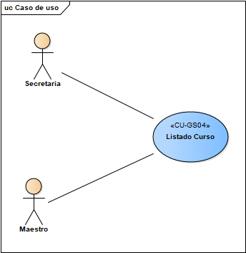

3.5.3.4.5 Descripción analítica del caso de uso

**Flujo Normal**

1. El Usuario pide la lista de cursos
2. El sistema muestra la lista de cursos

3.5.3.4.6 Diagrama de clases

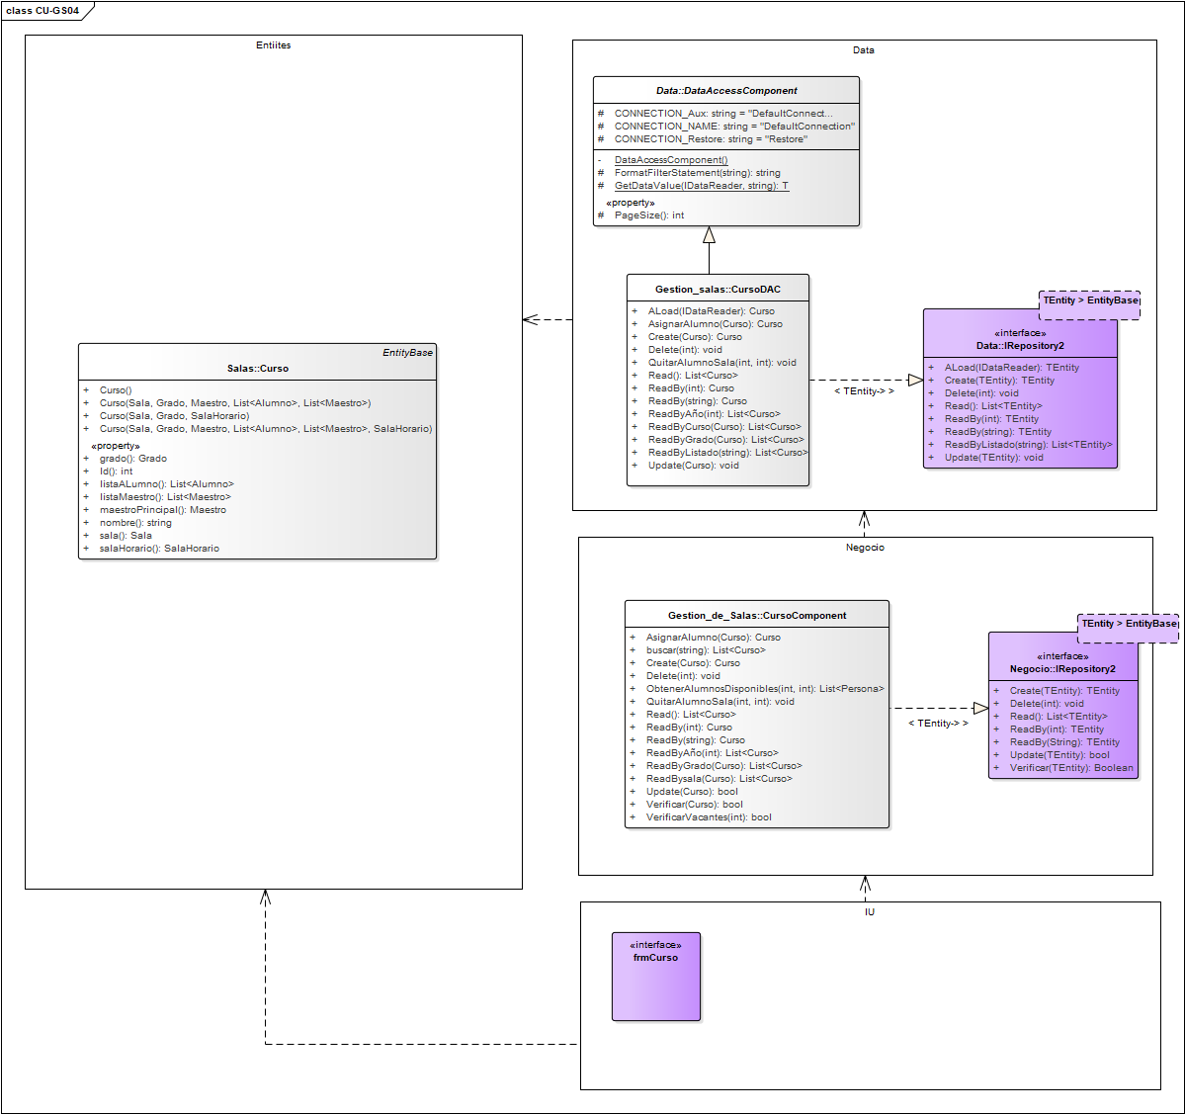

3.5.1.1.7 Diagrama de Secuencia

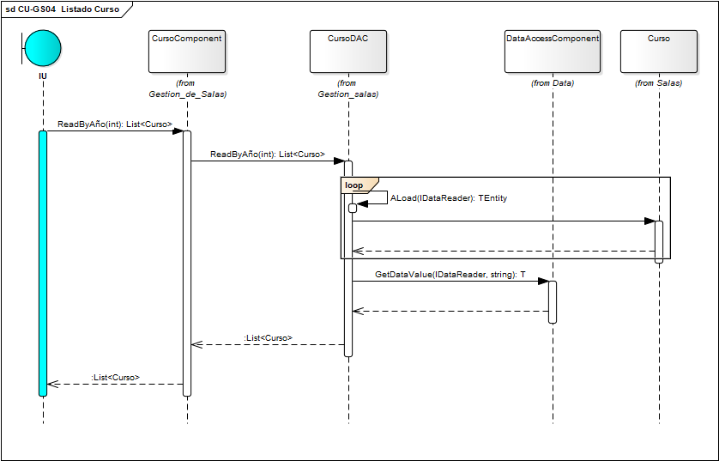

3.5.3.4.8 DER

